UNIVERSITÄT HOHENHEIM  PRESSE- UND ÖFFENTLICHKEITSARBEIT  Telefon: +49(0)711 459-22001/22003  Fax: +49(0)711 459-23289  E-Mail: presse@uni-hohenheim.de  Internet: http://www.uni-hohenheim.de  Universität Hohenheim (903) • 70593 Stuttgart | 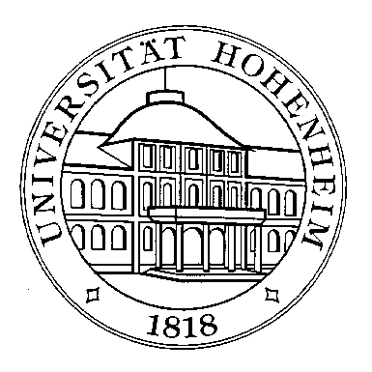

Antwortfax (Fax-Nr. 0711 459-23289)
9. Wissenschaftstagung Ökologischer Landbau an der Universität Hohenheim vom 20. – 23.3.2007, Biologiezentrum, Garbenstraße 30, 70599 Stuttgart

Ich möchte als Journalist an der Tagung teilnehmen.

Ich möchte als Journalist an der Tagung teilnehmen und bitte außerdem um Interviewvermittlung (siehe unten).

Ich kann leider nicht teilnehmen, bitte jedoch um Interviewvermittlung (siehe unten).

Bitte um Interviewvermittlung zu folgendem Themenkomplex:
Billig-Öko: Führt die neue EU-Ökoverordnung zu einem Öko 2. Klasse?

Global statt Regional: Produzieren andere Länder, wie z.B. China, bald für den heimischen Markt?

Bioenergie verlangt Massenproduktion: Kann der Ökolandbau mithalten?

Nachhaltige Ernährung: Was will der Verbraucher?

Andere, nämlich _________________________________________________________________

Name:
Medium:
Telefon:
Fax:
E-Mail:
Adresse:

